Муниципальное автономное дошкольное образовательное учреждение
Цент развития ребенка – детский сад №30 "Улыбка" городского округа
город Октябрьский Республики Башкортостан

Удивительные путешествия по сказкам
Г.Х. Андерсена.

Подготовили воспитатели: Бычкова Елена Ивановна
высшей квалификационной категории

2019г
Цель: формирование эмоциональной отзывчивости на литературные произведения.
Задачи: Побуждать интерес к сказкам;
создать условия для знакомства детей со сказками Г. Х. Андерсена;
учить детей понимать эмоциональное состояние героев сказок как свое собственное,
приобщать детей к процессу познания добра и зла, честности и справедливости;
вовлекать детей и родителей в совместную деятельность, показать ценность и значимость их совместного творчества.

Ребята, давайте поприветствуем друг друга.
Порадуемся солнцу и птицам,
А также порадуемся улыбчивым лицам,
И всем, кто живет на этой планете
«Доброе утро» скажем мы вместе.
«Доброе утро!» взрослые и дети!
- Дети, вы любите путешествовать? А сказочные путешествия любите? Сегодня я предлагаю отправиться в путешествие в красивую страну Данию, встретиться с героями известного сказочника Ганса Христиана Андерсена. Наше путешествие будет проходить в форме игры.

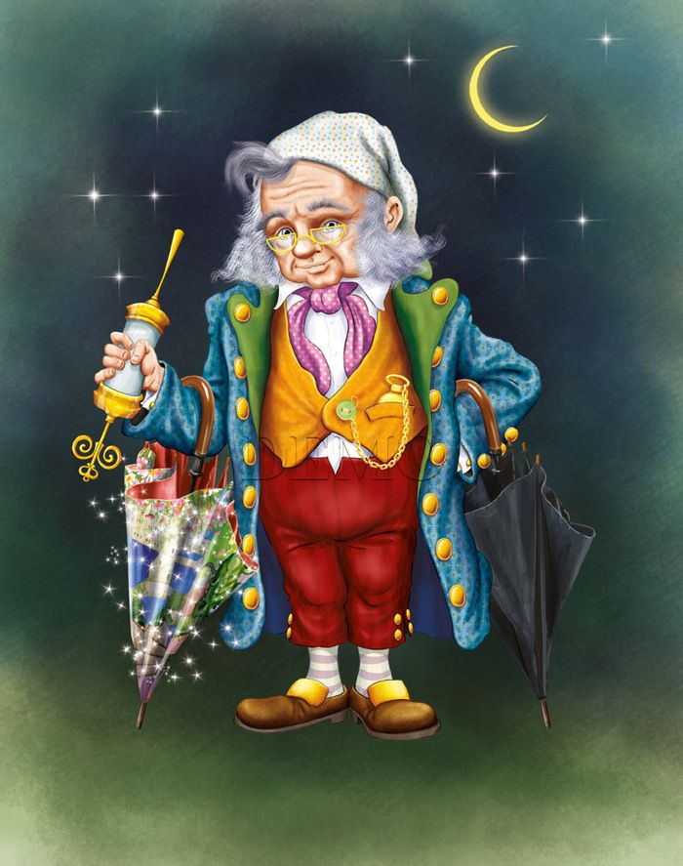
В-ль: Ребята! Давайте вспомним, сказки Г. Х. Андерсена по иллюстрациям.

"Вечером, когда дети преспокойно сидят за столом или на своих скамеечках, является он. В одних чулках он тихо-тихо поднимается по лестнице; потом осторожно приотворит дверь, неслышно шагнёт в комнату и слегка прыснет детям в глаза сладким молоком. В руках у него маленькая спринцовка, и молоко брызжет из неё тоненькой-тоненькой струйкой. Тогда веки у детей начинают слипаться, и они уже не могут разглядеть его, а он подкрадывается к ним сзади и начинает тихонько дуть им в затылки. Подует – и головки у них сейчас отяжелеют". («Оле-Лукойе»).
Сегодня предлагаю отправиться в путешествие по сказкам Андерсена, у нас даже карта есть. 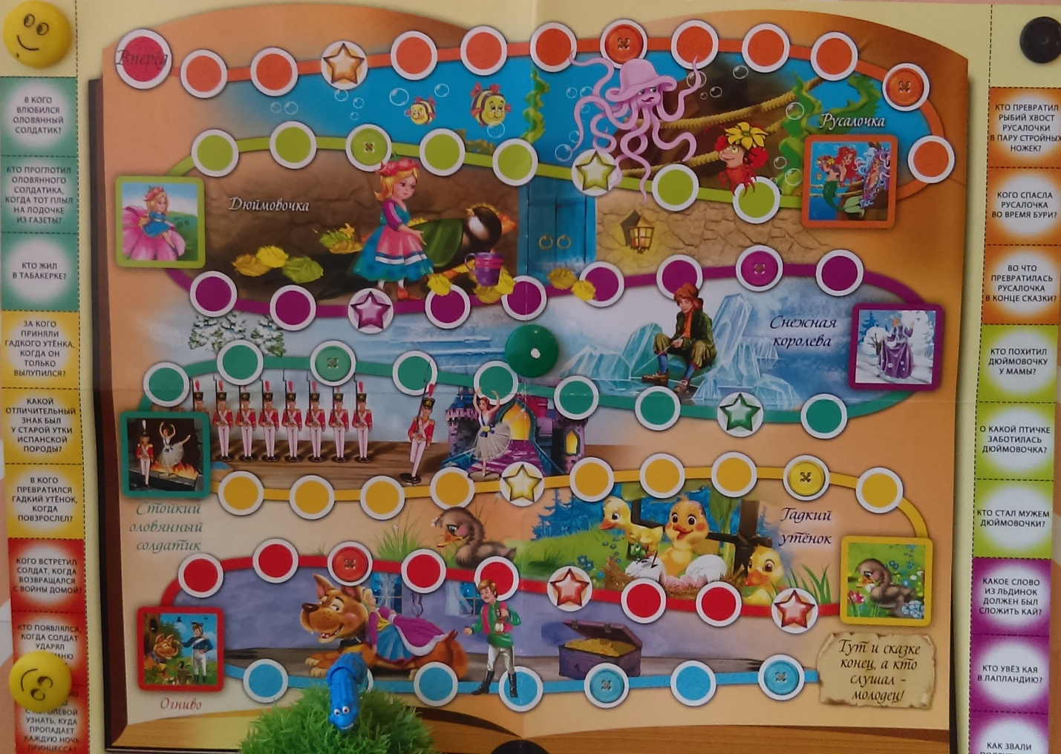Вы согласны? Тогда в путь.
- Назовите героев сказок Андерсена. Игра «Цепочка».
Нужно угадать героев по описанию:

1. «На ней была юбочка, на плече – голубой шарф и на груди – блестящая брошка, такая большая, как голова самой девушки. Красавица стояла на одной ножке, вытянув руки, она была…» (танцовщица, «Стойкий оловянный солдатик»)
2. «Одет он чудесно: на нем шелковый кафтан, только нельзя сказать, какого цвета. Он отливает то голубым, то зеленым, то красным, смотря по тому, в какую сторону он повернется». (Оле-Лукойе, «Оле-Лукойе»)
3. «Она была старая и страшная. Нижняя губа у нее отвисла до самой груди» (ведьма, «Огниво»)
4. «Он был так прекрасен, что принцесса низко ему поклонилась, а он сказал ей: «Теперь я только презираю тебя…» (принц-свинопас, «Свинопас»)
5. «Он был очень похож на настоящего, но весь осыпан бриллиантами, рубинами и сапфирами» (соловей, «Соловей»)
6. «Сын был тоже мокрый и безобразный – точь-в-точь, как и его мать, старая…» (сын жабы, «Дюймовочка»).

- Прочтите название сказки по первым буквам картинок.
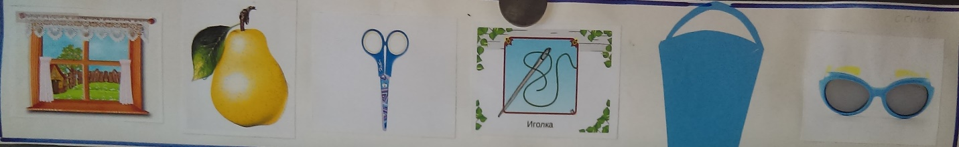
ОГНИВО
Из четырех предметов три взяты из сказки «Огниво». Определите лишний предмет.
1. Оловянная ложка
2. Сундук
3. Ранец
4. Сабля
1. Кто охранял сундуки с медными, серебряными и золотыми монетами? (Собаки)
2. Чем отличались собаки? (У первой – словно чайные чашки, у второй – как мельничные колёса, у третьей – с Круглую башню).
3. Как проявлялись волшебные свойства огнива? (Стоило ударить огнивом по кремню, то появлялась одна из собак)
4. Какое первое приказание солдат дал собаке? (Принести денег)
5. Какое было второе желание солдата? (Увидеть Принцессу)
6. Как закончилась сказка? (Солдат стал королём и женился на Принцессе

- Прочтите название другой сказки по первым буквам.
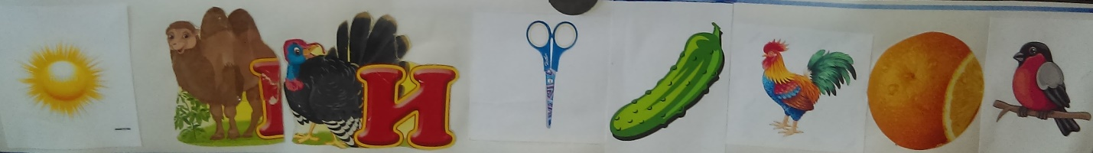
СВИНОПАС
1. Зачем принц переоделся свинопасом? (Чтобы познакомиться с принцессой)
2. Какие подарки принца не оценила Принцесса? (Соловья и розу)
3. Сколько волшебных предметов было в сказке «Свинопас»? (Два: чудесный горшочек с бубенчиками и музыкальный инструмент - трещотка)
4. Какую песенку названивали бубенчики горшочка? (Ах, мой милый Августин, Всё прошло, пр

«По страницам любимых сказок»
ДЮЙМОВОЧКА
1. Почему Дюймовочку назвали Дюймовочкой? (За рост всего в 1 дюйм =
2. Из какого зерна Дюймовочка появилась на свет? (Из ячменного зерна вырос цветок, похожий на тюльпан)
3. Какое имя дал Дюймовочке король эльфов? (Майя)
4. Назовите всех, кто хотел жениться на Дюймовочке. (Сын жабы, жук, крот, эльф)
5. Чем Дюймовочка не понравилась друзьям и знакомым жука? (Тем, что Дюймовочка не такая как они: у неё нет талии, усиков и всего 2 ножки)
ДЮЙМОВОЧКА какая - маленькая, хрупкая, красивая, добрая.
- Какие качества характера полюбились вам в Дюймовочке?
(Доброта, милосердие, скромность, трудолюбие)
- Как была вознаграждена Дюймовочка? (от свадьбы с кротом ее спасла ласточка, а король эльфов полюбил ее и женился на ней).
Рассказ о приключениях Дюймовочки по макету.
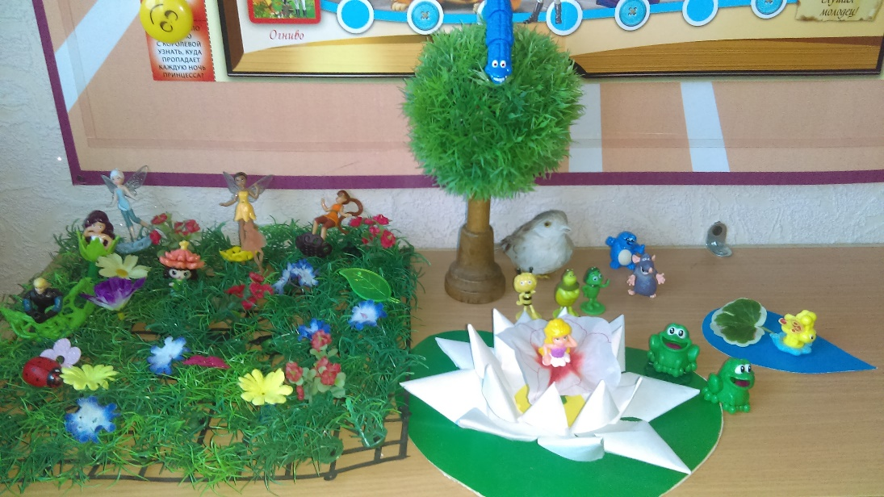
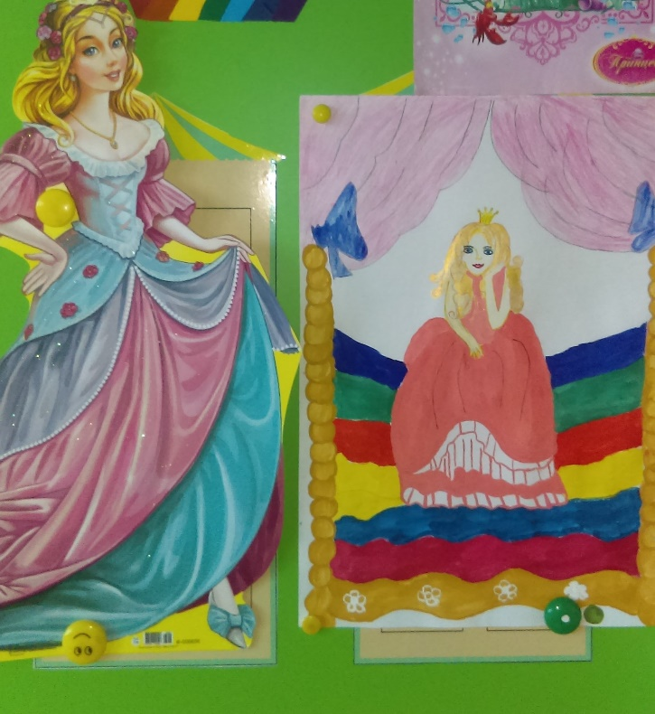
ПРИНЦЕССА НА ГОРОШИНЕ
1. Что помешало героине сказки выспаться? (Горошина)
2. Через сколько тюфяков и пуховиков принцесса почувствовала горошину? (Через 20 тюфяков и 20 пуховиков)
3. Зачем королева подложила принцессе под тюфяки горошину? (Чтобы узнать настоящая она принцесса или нет)
4. Какая погода стояла на улице в тот день, когда принцесса пришла во дворец?

СТОЙКИЙ ОЛОВЯННЫЙ СОЛДАТИК
1. Кто был сыном старой оловянной ложки? (Оловянный солдатик)
2. В кого влюбился стойкий оловянный солдатик? (В танцовщицу)
3. Какие трудности пришлось испытать солдатику? (Плыть в бумажной лодке, быть проглоченным рыбой)
4. Где закончил свою жизнь оловянный солдатик? (В печке)
Кто хочет рассказать сказку по схеме? Придумайте Новое окончание сказки.
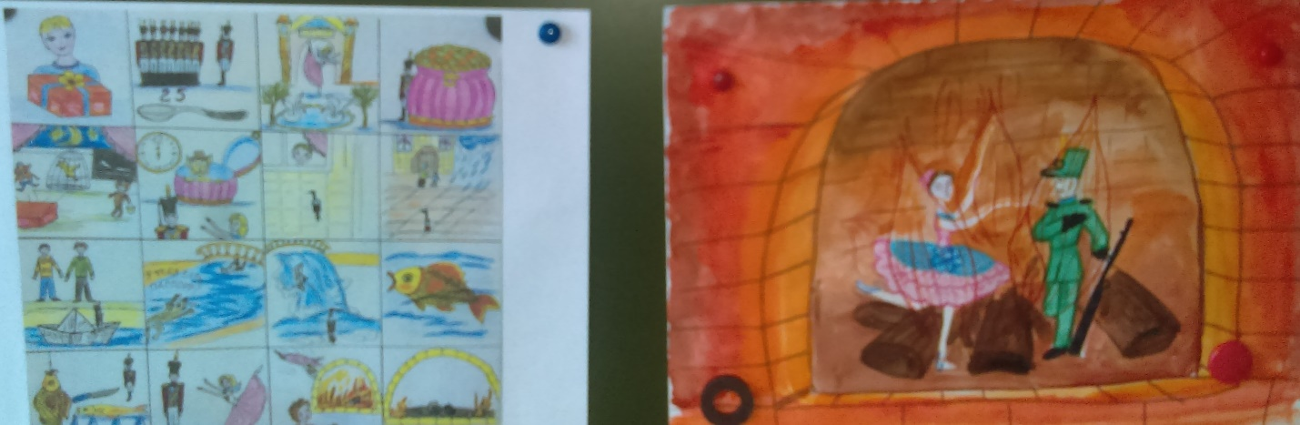
СНЕЖНАЯ КОРОЛЕВА.
Узнай те героя сказки: Ребенок играет роль Снежной королевы.
- Вы никогда не найдете Кая, он навсегда останется в моем замке изо льда, будет править там вечно, ему никто не нужен.
Из скольких историй состоит сказка «Снежная королева»? (Из 7)
2. Как зовут главных героев сказки? (Кай и Герда)
3. Что разбили ученики тролля и тем самым принесли много бед людям? (Зеркало)
4. Кого Герда встретила на своём пути, пока искаля Кая? (Женщину, умеющую колдовать; ворона; Принца и Принцессу; Маленькую разбойницу; Лапландку; Финку)
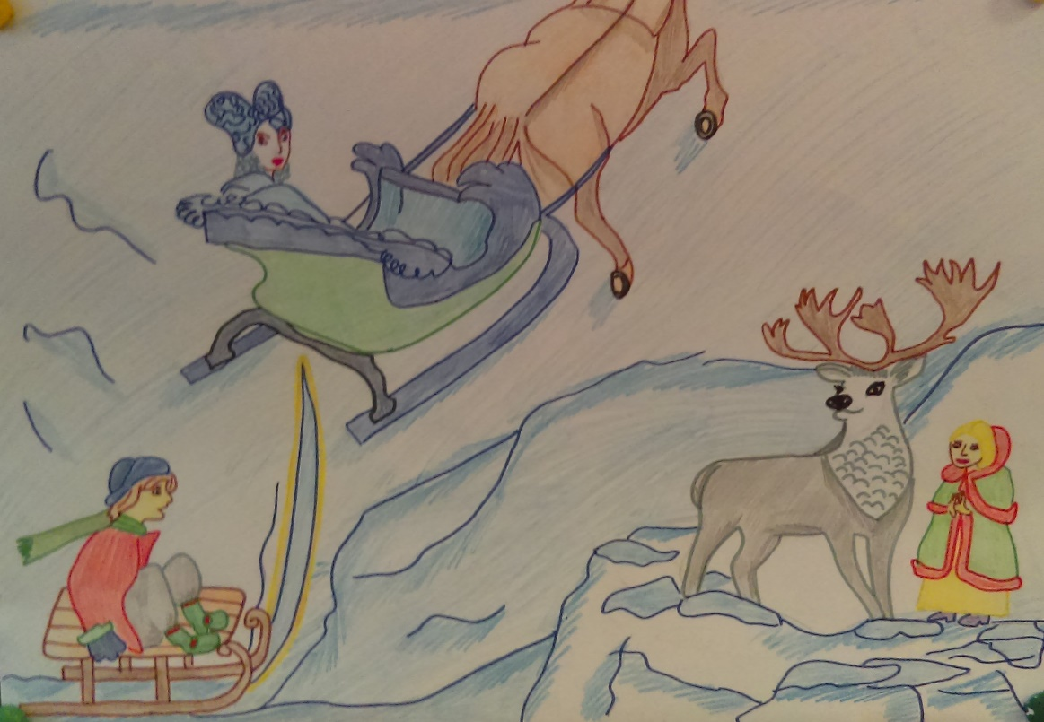
СНЕЖНАЯ КОРОЛЕВА – злая, коварная, расчетливая, самолюбивая, корыстная, жестока, бессердечная, бездушная, безжалостная.
Герда – добрая, смелая, храбрая, любящая, отважная, верная, целеустремленная
Ведущий: Ребята, чему учит нас сказка «Снежная королева»?
Терпению Состраданию Трудолюбию Милосердию Дружбе Любви

Ведущий: Продолжаем путешествие еще в одну сказку Андерсена. Какую?
Ребенок:
В детстве все над ним смеялись,
Оттолкнуть его старались:
Ведь никто не знал, что он
Белым лебедем рождён.
(«Гадкий утенок»)
Рассказ о злоключениях гадкого утенка. Кто дразнил, клевал гадкого утёнка? (Утки, куры, братья, сёстры, мать, девушка, которая кормила.)
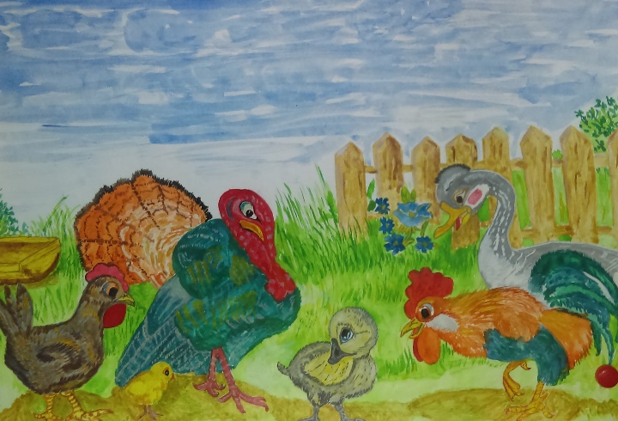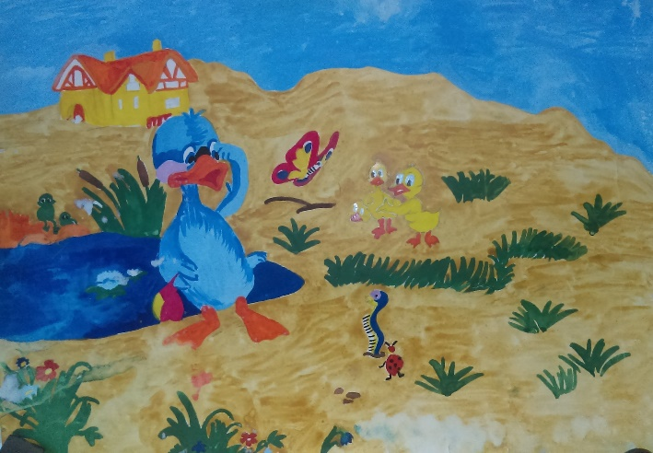
Что говорили дети и взрослые? (Новый лебедь лучше всех!)
Какой был ГАДКИЙ УТЁНОК – терпеливый, добрый, обиженный, некрасивый, спокойный.
Ведущий:
- Почему же гадкого утенка выгнали из птичьего двора? (Он был не таким, как все).
- А надо ли стараться быть такими, как все? (Нет. Каждый человек чем-то интересен. Надо учиться понимать и прощать друг друга).
- Что испытывал гадкий утенок, когда оказался рядом с прекрасными птицами?
Драматизация отрывка из сказки «Гадкий утенок»
В кого превратился Гадкий утёнок? (В прекрасного лебедя)
- Какие уроки вы почерпнули из сказки «Гадкий утенок»?(- надо с уважением относиться к людям другой национальности, культуры, веры; - радоваться счастью других; - быть чуткими по отношению друг к другу)
- Вспомним, как поступает утенок со своими обидчиками? (Прощает их).
Нарушены ли права ребенка в этой сказке.

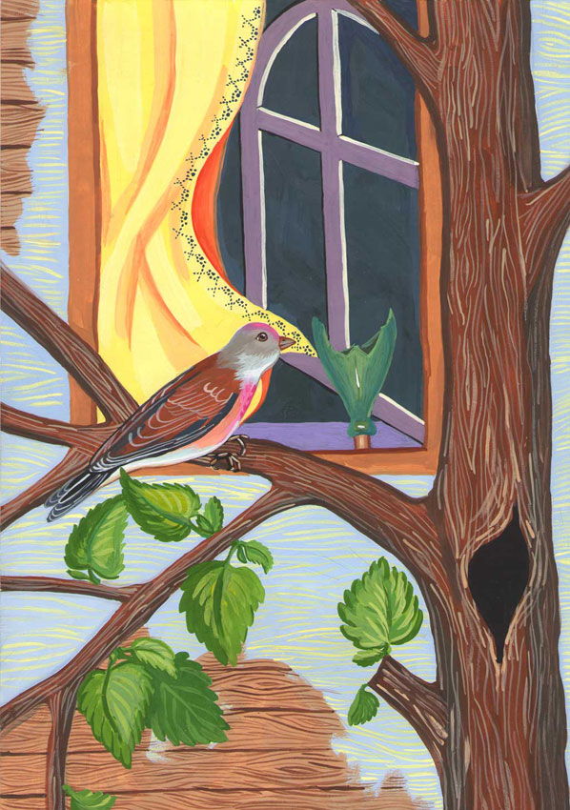
Чем запомнилась вам сказка «Соловей?
Сказка учит чуткости и состраданию.

Самая любимая ваша сказка? Почему? На какого героя вы хотели бы быть похожими?
Чтобы вы спросили у сказочника если бы он пришел к нам в гости?
Оле-Лукойе:
Закончились сказки, рассвет настает.
Пора просыпаться, работа всех ждет.
Я каждую звездочку с неба сниму,
Почищу и снова на место верну.
Весь мир разукрашу
К воскресному дню.
А вечером снова
Со снами приду.
Наше путешествие подходит к концу.
Сейчас предлагаю посетить картинную галерею по сказкам Г.Х. Андерсена, которую подготовили дети.

Конструирование. По сказке «Дюймовочка».
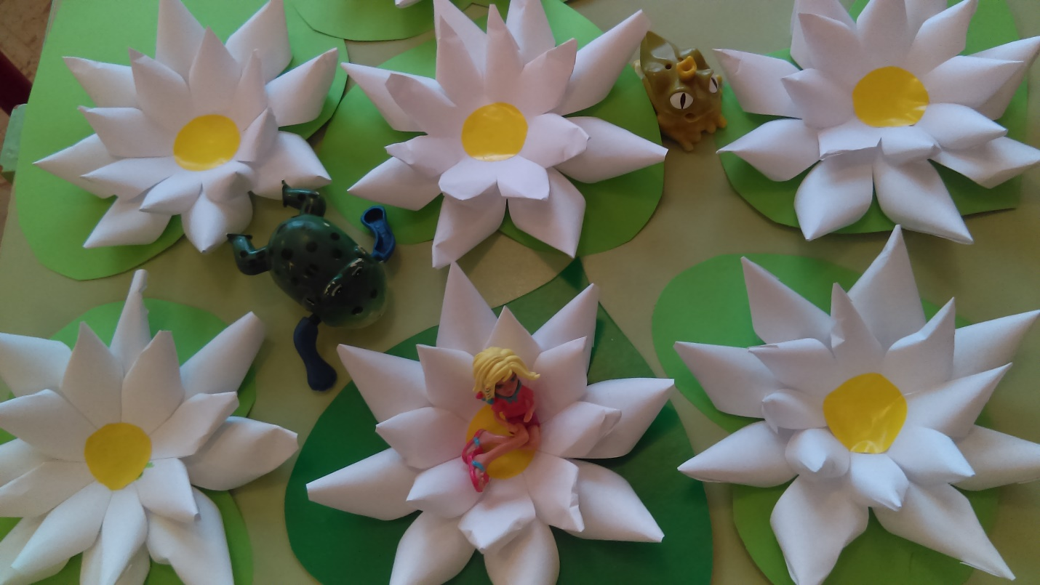

Ручной труд. Макет по сказке «Соловей».
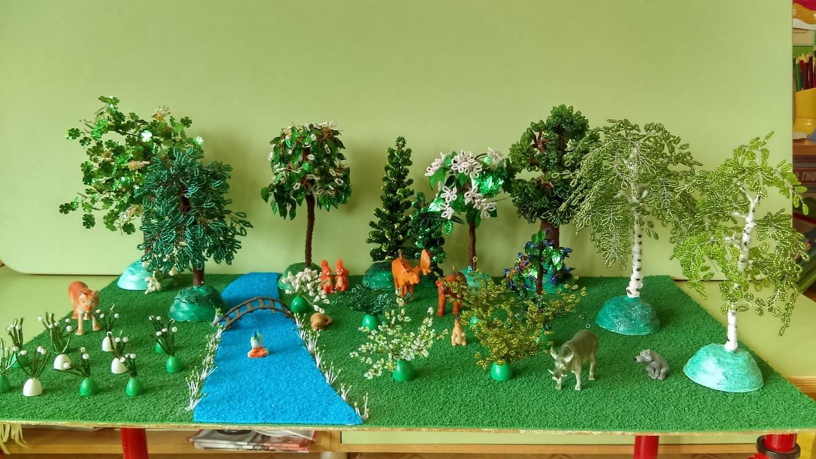

Аппликация по сказке «Дюймовочка на цветочной поляне».
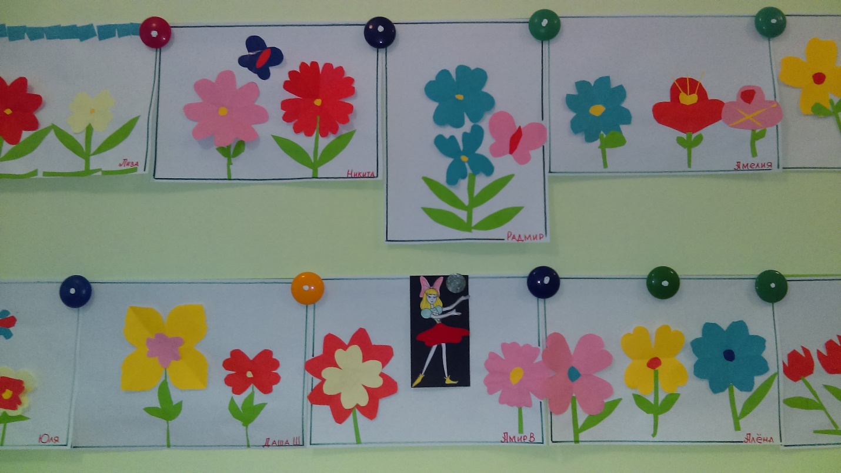

Рисование по сказке «Гадкий утенок».
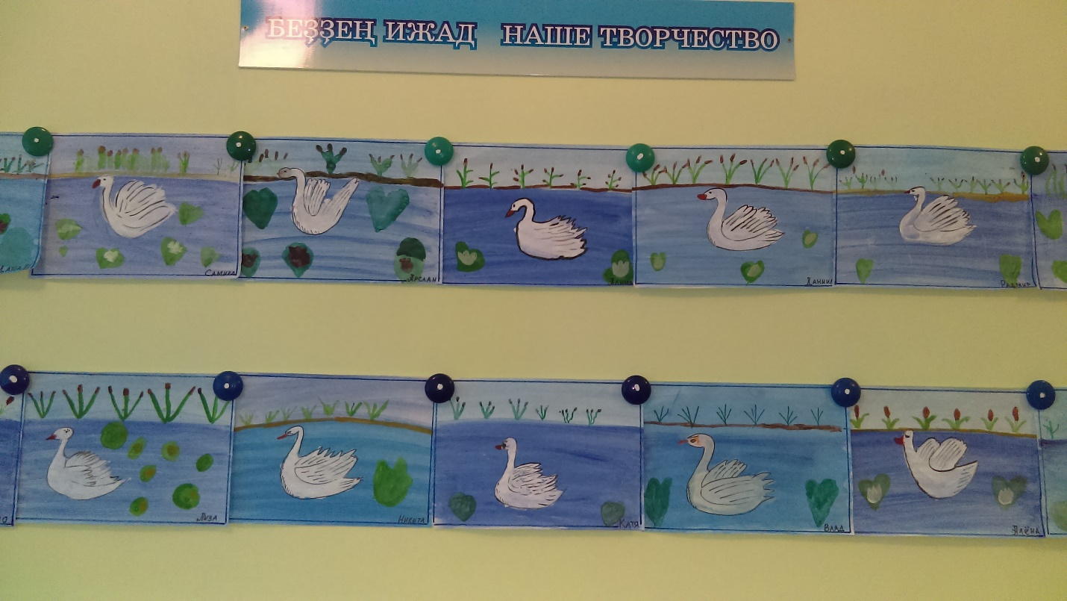

Конкурс рисунков по сказкам Г.Х. Андерсена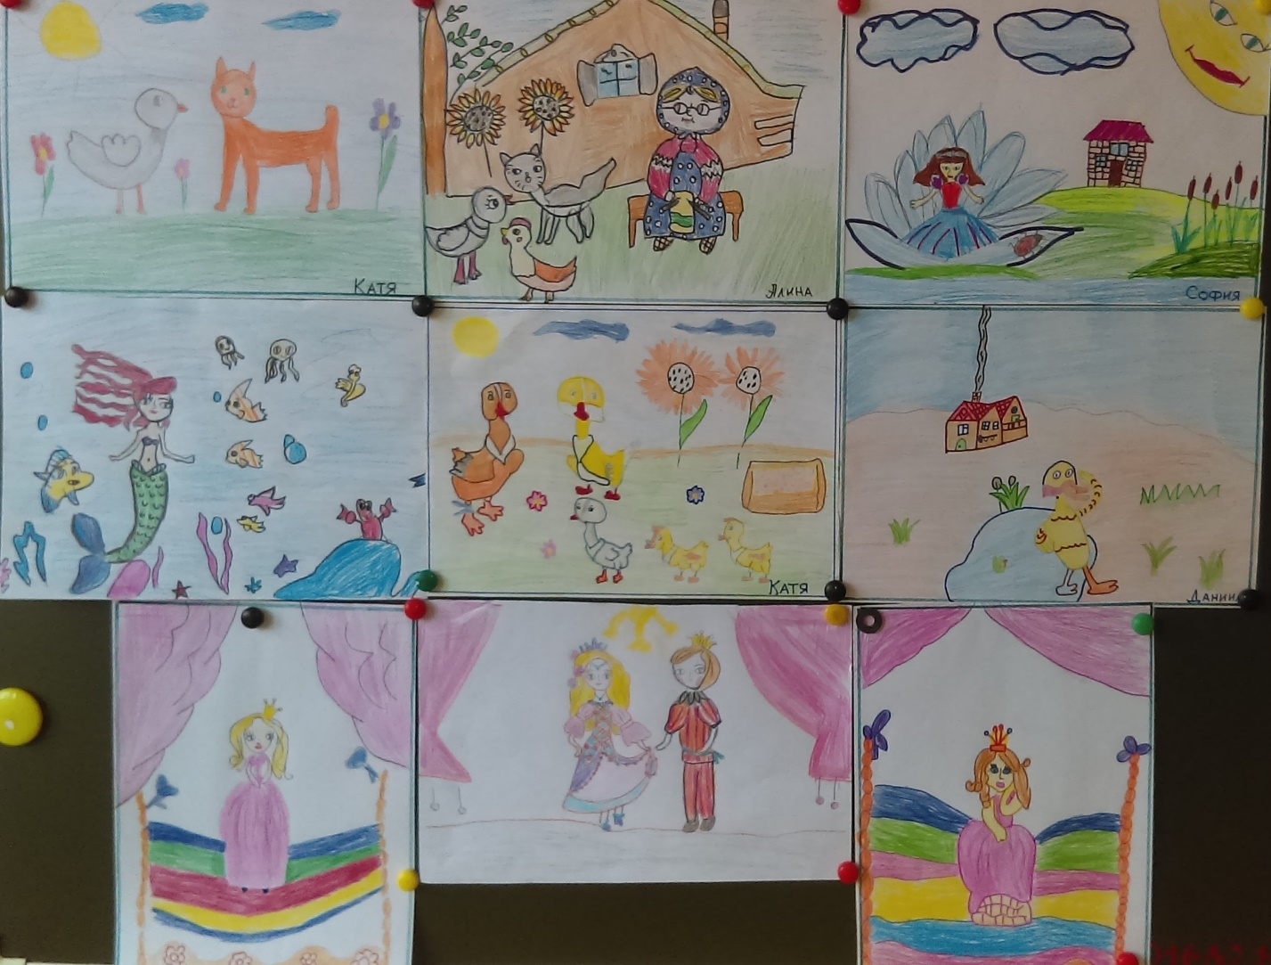

Закладки по любимым сказкам.
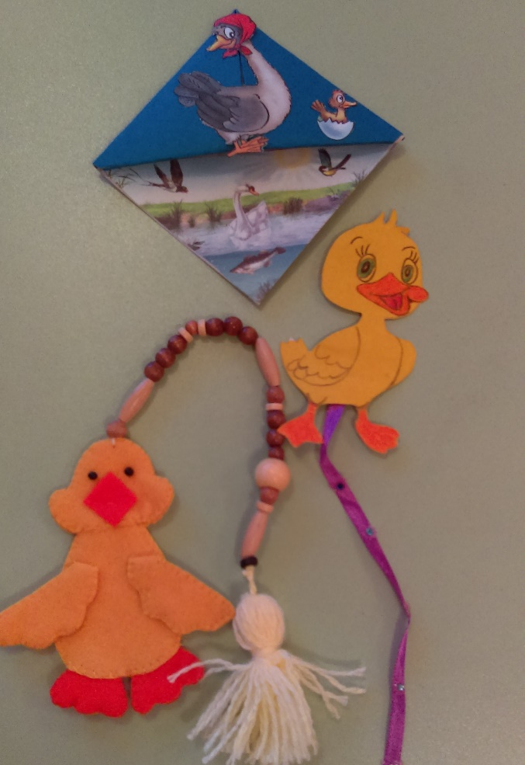
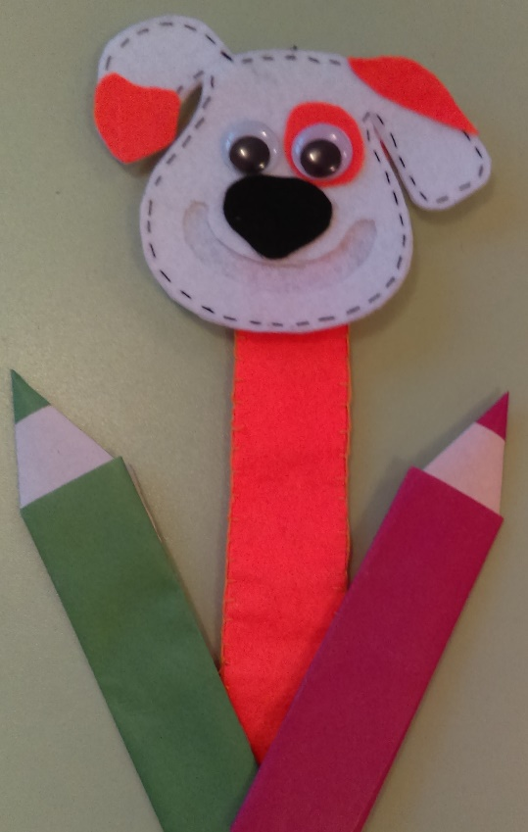

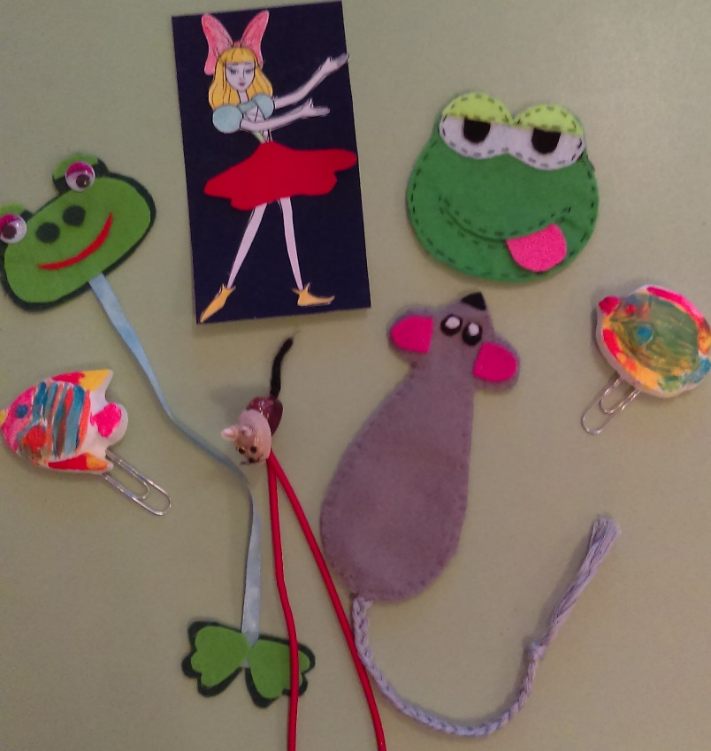

Аппликация по сказке «Дикие лебеди».

